**SISTEMES D’EMMAGATZEMATGE REDUNDANTS**

**DNI de l’alumne:** 41602193-T

**ÍNDEX**

Enunciat……………………………………………………………….........3

**A.** Raid 0 amb Windows 7………………………………………………………….........3

**1.** Creació de la màquina…………………………………………………………….......3

**2.** Instal·lació del Sistema operatiu…………………………………………………........9

**3.** Instal·lació de les VMware Tools………………………………………………........10

**4.** Configuració del RAID………………………………………………………….......14

**5.** Comprovació del seu funcionament……………………………………………........19

**B.** Raid 1 amb Windows 7………………………………………………………….......22

**1.** Creació de la màquina………………………………………………………….........22

**2.** Instal·lació del Sistema operatiu………………………………………………..........28

**3.** Instal·lació de les VMware Tools………………………………………………........29

**4.** Configuració del RAID………………………………………………………….......33

**5.** Comprovació del seu funcionament……………………………………………........38

**C.** Raid 0 amb Debian 7……………………………………………………………......40

**1.** Creació de la màquina………………………………………………………….........40

**2.** Instal·lació del Sistema operatiu………………………………………………..........47

**3.** Instal·lació de les VMware Tools………………………………………………........48

**4.** Configuració del RAID………………………………………………………….......49

**5.** Comprovació del seu funcionament……………………………………………........57

**D.** Raid 1 amb Debian 7……………………………………………………………......59

**1.** Creació de la màquina………………………………………………………….........59

**2.** Instal·lació del Sistema operatiu………………………………………………..........65

**3.** Instal·lació de les VMware Tools………………………………………………........66

**4.** Configuració del RAID………………………………………………………….......67

**5.** Comprovació del seu funcionament……………………………………………........75

Webgrafia……………………………………………………………........78

**ENUNCIAT**

**Investigar com s’implementen els sistemes d’emmagatzematge redundants (RAIDS) per a programari (als sistemes operatius Windows 7 Professional i Debian 7) i realitzar les següents tasques.**

**A) Configurar un ordinador amb Windows per a treballat amb RAID striping. Operacions a realitzar:**

**1. Crear una màquina virtual amb VMware (512 MiB de memòria RAM, un disc dur de 10 GiB i dos discs durs de 20 GiB, interfície de xarxa com a bridge, etc).**

Primer de tot, anem a crear la màquina virtual, i posem la nostra *iso* corresponent, que en aquest cas serà la de *Windows 7 Professional*.

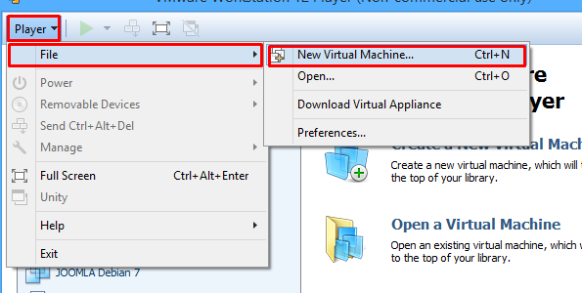

Seleccionem la *iso* que volem instal·lar, i fem clic sobre el botó *Next*.

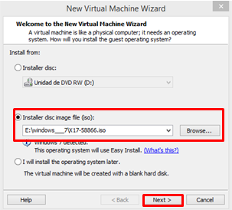

A continuació, posem la clau del producte i seleccionem la versió de *Windows Professional*.

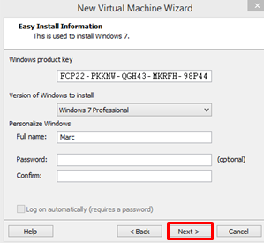

Li posem un nom a la nostra màquina virtual, i seleccionem el directori on la volem emmagatzemar, i fem clic sobre el botó *Next*.

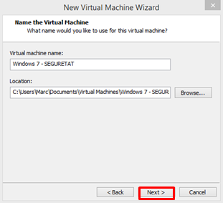

Llavors ens surt la següent finestra.

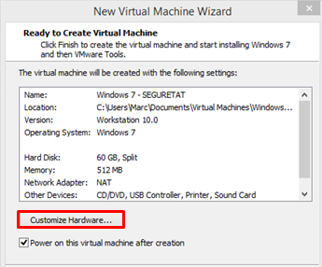

Tot seguit, fem clic a *Customize Hardware*, i seleccionem una memòria *RAM* de 512 MB.

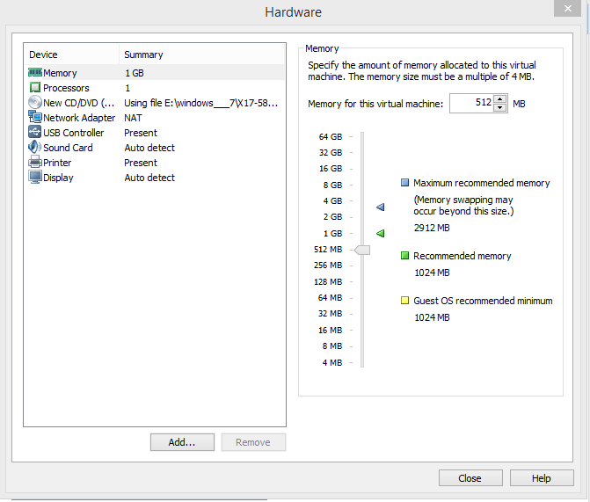

Per crear els tres discs durs corresponents, fem els següents passos:

-Anem a la següent secció (*Hard Disk*).

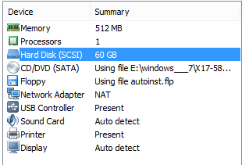

-Tot seguit, cliquem sobre el següent botó.

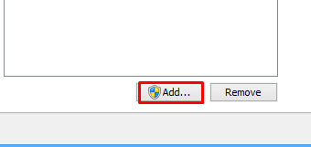

-Ara seleccionem l’opció de *Hard Disk*, que és la que ens crearà un nou disc dur.

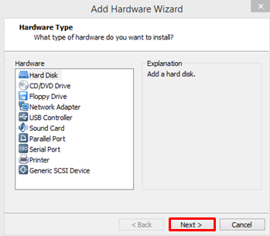

-Després, deixem el que predeterminat per defecte.

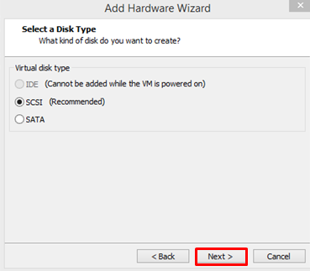

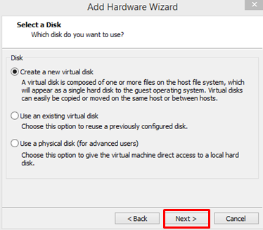

-Una vegada hem arribat fins aquí, seleccionem la mida que volem que tingui el nostre disc dur. En el nostre cas seran un disc de 10 GiB i dos de 20 GiB, i per cada disc és tindrà que repetir el mateixos procediments anteriors, sempre posant la mida corresponent.

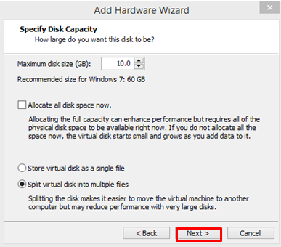

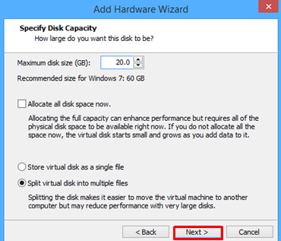

-Una vegada hem fet això, posem el nom.

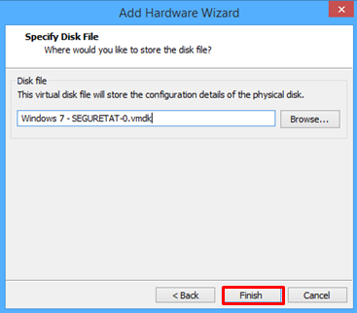

-Per finalitzar, s’haurà de repetir els procediments anteriors per nombres de discs que volem afegir, que en el nostre cas seran 3 cops, amb la seva respectiva mida de *GiB*.

Per acabar de configurar la màquina, anem a *Network Adapter* i escollim l’opció de *Bridged*.

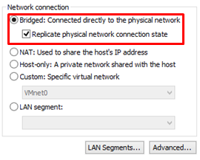

**2. Instal·lar el sistema operatiu Windows 7.**

Un cop hem configurat la memòria RAM i tots els discos anteriors, amb la seva mida corresponent, i hem configurat la interfície de xarxa com a bridge, comença la instal·lació del nostre sistema operatiu, que en aquest cas es el *Windows 7 Professional*.

**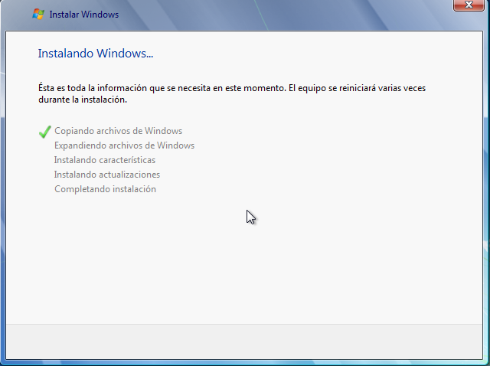**

**3. Instal·lar les VMware Tools.**

Per poder instal·lar les *VMware Tools*, el que tenim que fer es anar amb la màquina virtual encesa a *Player -> Manage -> Install VMware Tools* i fem clic sobre *Install VMware Tools*.

**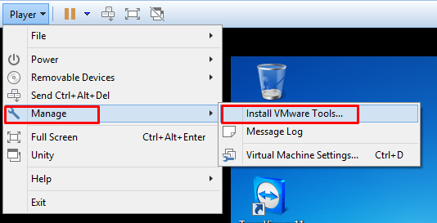**

Un cop fet el pas anterior, a la finestra que ens sortirà a continuació fem clic sobre el botó que posa *Download and Install*.

**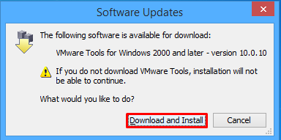**

Un cop fet el pas anterior, les *VMware Tools* es comencen a descarregar.

**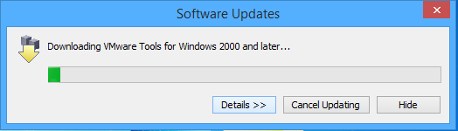**

Una vegada s’han descarregat, ens sortirà la següent finestra. El que farem a continuació, serà fer clic sobre *Ejecutar setup.exe*.

**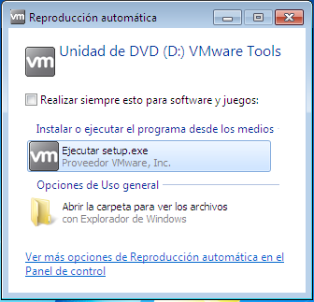**

Llavors, a la següent finestra fem clic sobre *Si*.

**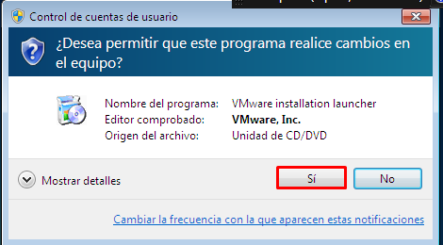**

Comença la instal·lació.

**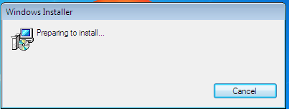**

Fem clic sobre *Siguiente.*

**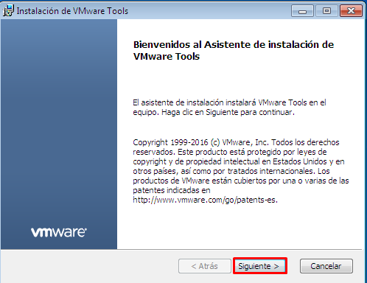**

A la següent finestra ho deixem tot per defecte, i fem clic sobre *Siguiente*.

**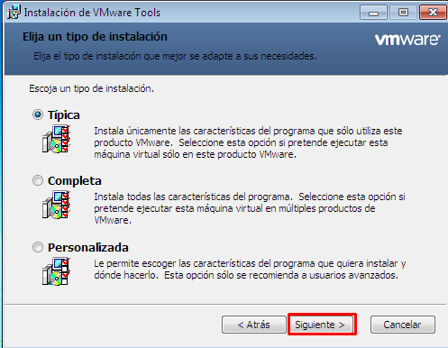**

Fem clic sobre *Instalar*.

**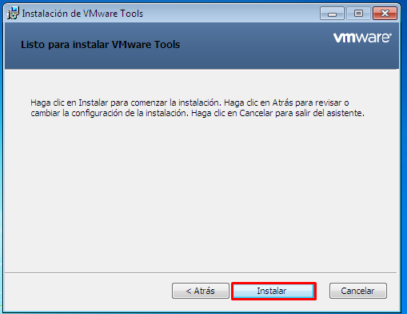**

Comença la instal·lació.

**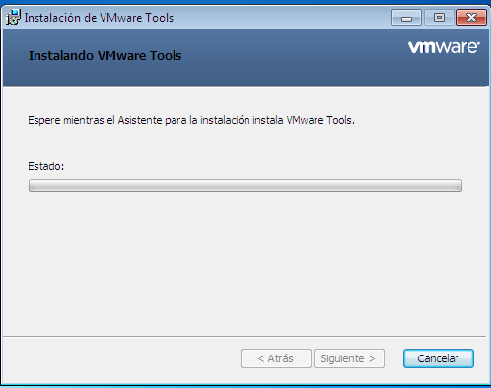**

Un cop acaba, fem clic sobre *Finalizar*.

**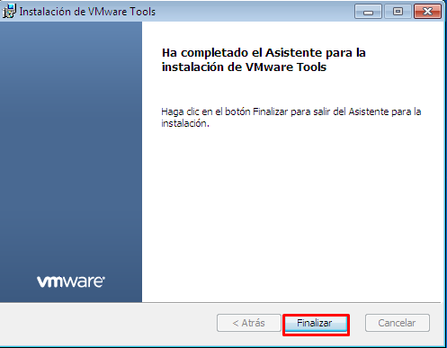**

Llavors, per acabar reiniciem la màquina virtual i ja haurem acabat la descarrega i la instal·lació de les VMware Tools de forma correcta.

**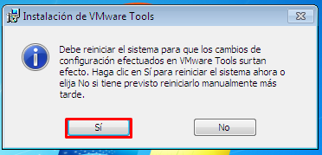**

**4. Configurar un RAID 0 amb els discs de 20 GiB.**

Primer de tot, fem clic amb el botó dret a sobre del icona de *Equipo*, i seleccionem l’opció *Administrar*.

**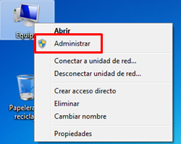**

Una vegada fet això, ens surt la següent finestra.

**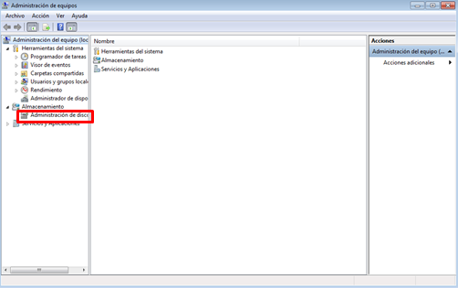**

A continuació, anem a la part o secció on posa *Administración de discos*, i ens surt el següent.

**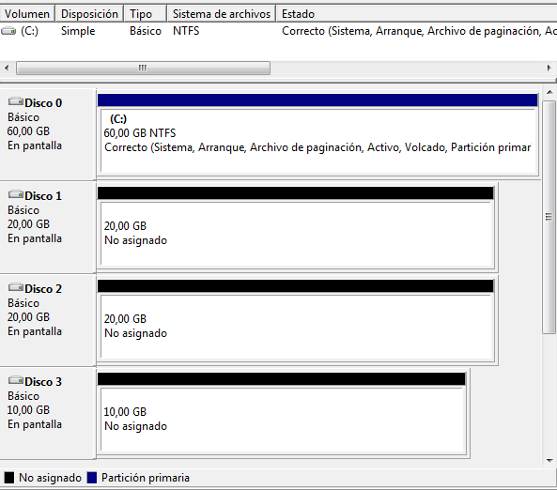**

Després, cliquem sobre *Disco 1* amb el botó dret, i anem a *convertir en disco dinàmico*. Aquest procediment, també el fem pel *Disco 2*.

**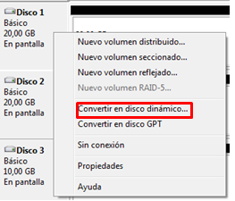**

El següent pas, és clicar amb el botó dret sobre els dos discos de 20 GiB, i clicar sobre *Nuevo volumen seccionado*.

**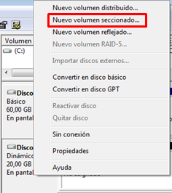**

A continuació, surt la següent finestra.

**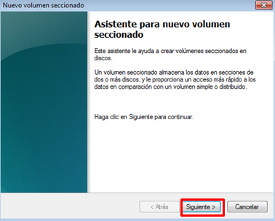**

Fem clic sobre el botó *Siguiente*, i agreguem els dos discos de 20 GiB.

**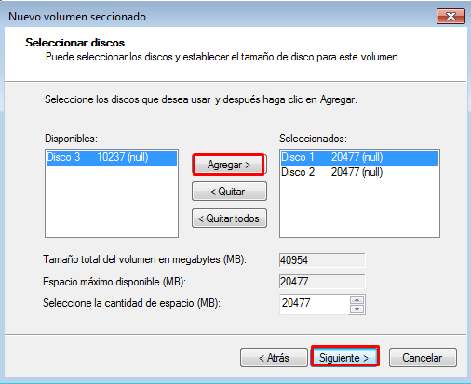**

Fem clic a *Siguiente*, i aquí podem seleccionar la lletra de la nostra unitat.

**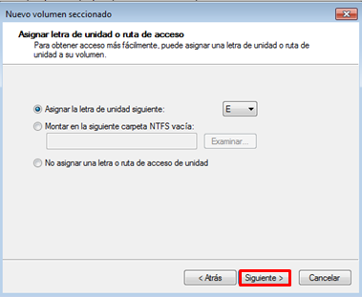**

Fem clic a *Siguiente*, i aquí posem l’etiqueta del volum.

**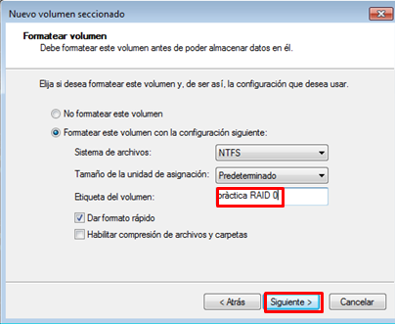**

Per acabar, fem clic a *Finalizar*.

**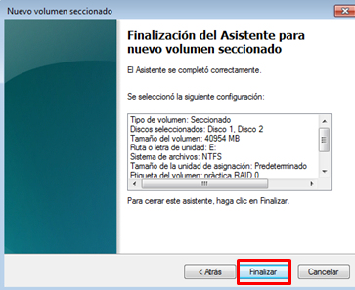**

Per comprovar que s’ha creat correctament, anem a *MiPC* i observem el que hi ha.

**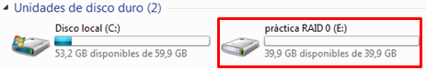**

El disc que hem creat, és l’anomenat *pràctica RAID 0.*

Tot aquest procés, el repetim amb l’altre disc de 20 GiB.

**5. Comprovar el funcionament del RAID.**

Per poder comprovar el funcionament del RAID 0 que hem creat anteriorment, el que farem serà emmagatzemar un fitxer dintre d’ell.

Primer de tot, creem un nou document de text.

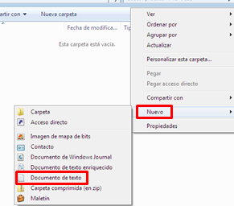

A continuació, escrivim qualsevol cosa.

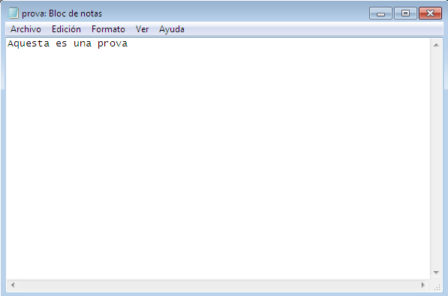

El guardem al RAID que hem creat anteriorment.

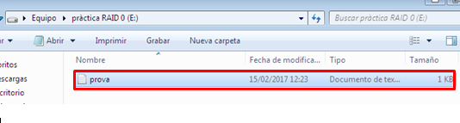

Per finalitzar, visualitzem la capacitat del RAID i l’espai que ha ocupat el nostre document de text, creat amb anterioritat. Aquest tipus de RAID, té una capacitat de 39.9 GiB, ja que els dos discos han sigut fragmentats en diferents trossos.

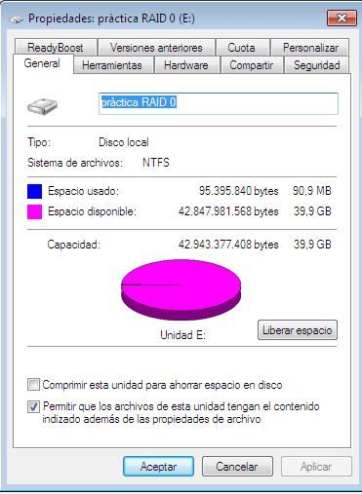

Una vegada hem creat el RAID 0, i guardem aquell document de text, eliminem un dels discos de 20 GiB des de el *VMware*, i veiem que passa el següent.

C:\Users\Marc\Desktop\Screenshot_1.png

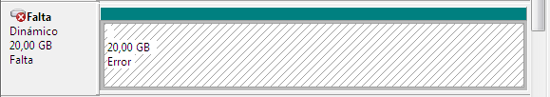

**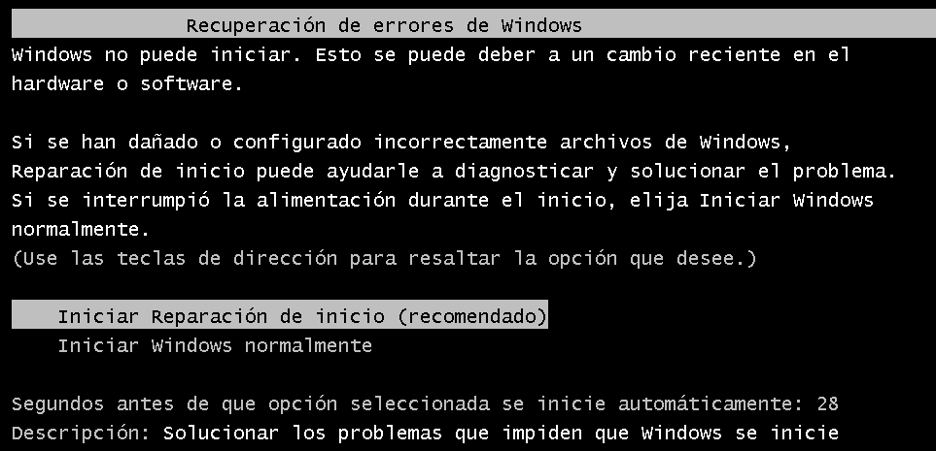**

Llavors també s’elimina el RAID 0, i tot el que contenia el disc eliminat.

**B) Configurar un ordinador amb Windows per a treballat amb RAID mirroring. Operacions a realitzar:**

**1. Crear una màquina virtual amb VMware (512 MiB de memòria RAM, un disc dur de 10 GiB i dos discs durs de 20 GiB, interfície de xarxa com a bridge, etc).**

Primer de tot, anem a crear la màquina virtual, i posem la nostra *iso* corresponent, que en aquest cas serà la de *Windows 7 Professional*.



Seleccionem la *iso* que volem instal·lar, i fem clic sobre el botó *Next*.



A continuació, posem la clau del producte i seleccionem la versió de *Windows Professional*.



Li posem un nom a la nostra màquina virtual, i seleccionem el directori on la volem emmagatzemar, i fem clic sobre el botó *Next*.



Llavors ens surt la següent finestra.



Tot seguit, fem clic a *Customize Hardware*, i seleccionem una memòria *RAM* de 512 MB.



Per crear els tres discs durs corresponents, fem els següents passos:

-Anem a la següent secció (*Hard Disk*).



-Tot seguit, cliquem sobre el següent botó.



-Ara seleccionem l’opció de *Hard Disk*, que és la que ens crearà un nou disc dur.



-Després, deixem el que predeterminat per defecte.





-Una vegada hem arribat fins aquí, seleccionem la mida que volem que tingui el nostre disc dur. En el nostre cas seran un disc de 10 GiB i dos de 20GiB, i per cada disc és tindrà que repetir el mateixos procediments anteriors, sempre posant la mida corresponent.





-Una vegada hem fet això, posem el nom.



-Per finalitzar, s’haurà de repetir els procediments anteriors per nombres de discs que volem afegir, que en el nostre cas seran 3 cops, amb la seva respectiva mida de GiB.

Per acabar de configurar la màquina, anem a “Network Adapter” i escollim l’opció de “Bridged”.



**2. Instal·lar el sistema operatiu Windows 7.**

Un cop hem configurat la memòria RAM i tots els discos anteriors, amb la seva mida corresponent, i hem configurat la interfície de xarxa com a bridge, comença la instal·lació del nostre sistema operatiu, que en aquest cas es el *Windows 7 Professional*.

****

**3. Instal·lar les VMware Tools.**

Per poder instal·lar les VMware Tools, el que tenim que fer es anar amb la màquina virtual encesa a *Player -> Manage -> Install VMware Tools* i fem clic sobre *Install VMware Tools*.

****

Un cop fet el pas anterior, a la finestra que ens sortirà a continuació fem clic sobre el botó que posa *Download and Install*.

****

Un cop fet el pas anterior, les *VMware Tools* es comencen a descarregar.

****

Una vegada s’han descarregat, ens sortirà la següent finestra. El que farem a continuació, serà fer clic sobre *Ejecutar setup.exe*.

****

Llavors, a la següent finestra fem clic sobre *Si*.

****

Comença la instal·lació.

****

Fem clic sobre *Siguiente.*

****

A la següent finestra ho deixem tot per defecte, i fem clic sobre *Siguiente*.

****

Fem clic sobre *Instalar*.

****

Comença la instal·lació.

****

Un cop acaba, fem clic sobre *Finalizar*.

****

Llavors, per acabar reiniciem la màquina virtual i ja haurem acabat la descarrega i la instal·lació de les *VMware Tools* de forma correcta.

****

**4. Configurar un RAID 1 amb els discs de 20 GiB.**

Primer de tot, fem clic amb el botó dret a sobre del icona de *Equipo*, i seleccionem *Administrar*.

****

Una vegada fet això, ens surt el següent.

**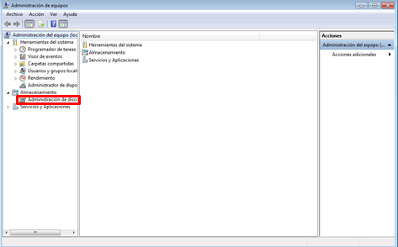**

A continuació, anem a la part o secció on posa *Administración de discos*, i ens surt el següent.

****

Després, cliquem sobre *Disco 1* amb el botó dret, i anem a *convertir en disco dinàmico.* Aquest procediment, també el fem pel *Disco 2*.



**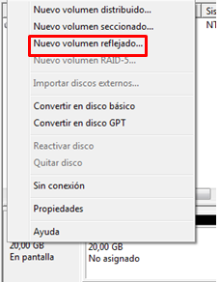**

El següent pas, és clicar amb el botó dret sobre els dos discos de 20 GiB, i clicar sobre *Nuevo volumen reflejado*.

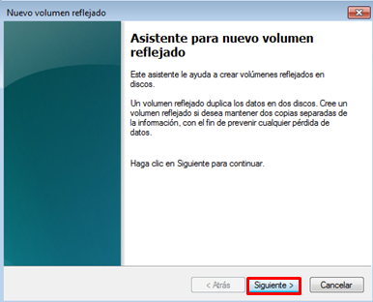

Fem clic a *Siguiente*.

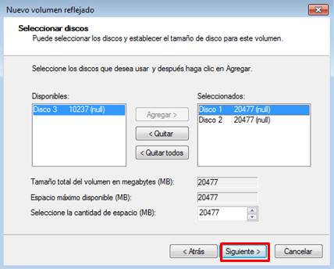

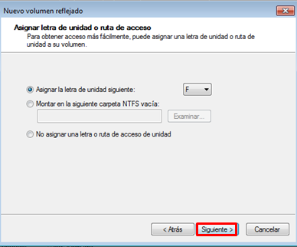

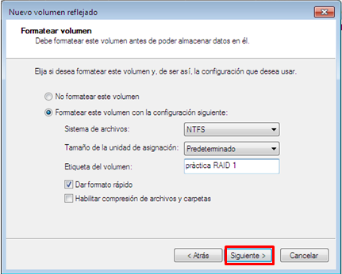

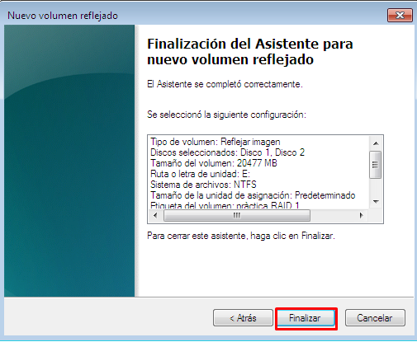

El disc que hem creat, és l’anomenat *pràctica RAID 1*.

**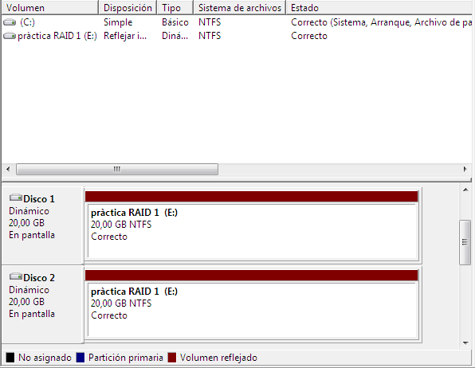**

**5. Comprovar el funcionament del RAID.**

Per poder comprovar el funcionament del RAID 1 que hem creat anteriorment, el que farem serà emmagatzemar un fitxer dintre d’ell.

Primer de tot, creem un nou document de text.

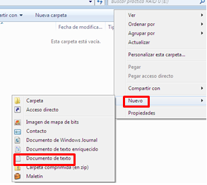

A continuació, escrivim qualsevol cosa.



El guardem al RAID que hem creat anteriorment.

Per finalitzar, visualitzem la capacitat del RAID i l’espai que ha ocupat el nostre document de text, creat amb anterioritat. Aquest tipus de RAID, té una capacitat de 19.9 GiB, ja que un disc, és una copia de l’altra.

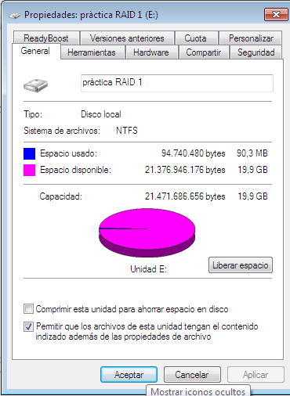

Una vegada hem creat el RAID 1, i guardem aquell document de text, eliminem un dels discos de 20 GiB des de el *VMware*, i veiem que passa el següent.

**C:\Users\Marc\Desktop\Screenshot_4.png**

**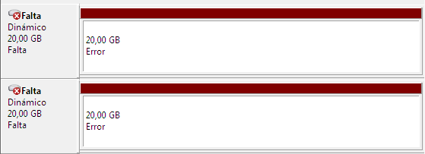**

Dona error de redundància.

**C:\Users\Marc\Desktop\Screenshot_6.png**

Però, a continuació veiem que el fitxer que havíem creat anteriorment encara existeix, al contrari del que passava amb el RAID 0, ja que el disc que queda no deixa de ser una copia del disc eliminat anteriorment.

**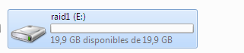**

**C:\Users\Marc\Desktop\Screenshot_8.png**

**C) Configurar un ordinador amb Linux per a treballat amb RAID striping. Operacions a realitzar:**

**1. Crear una màquina virtual amb VMware (512 MiB de memòria RAM, un disc dur de 10 GiB i dos discs durs de 20 GiB, interfície de xarxa com a bridge, etc).**

Primer de tot, anem a crear la màquina virtual, i posem la nostra *iso* corresponent, que en aquest cas serà la del *Debian 7*.



Seleccionem la *iso* que volem instal·lar, i fem clic sobre el botó *Next*.

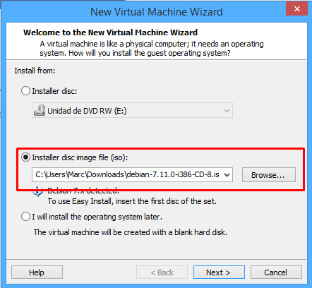

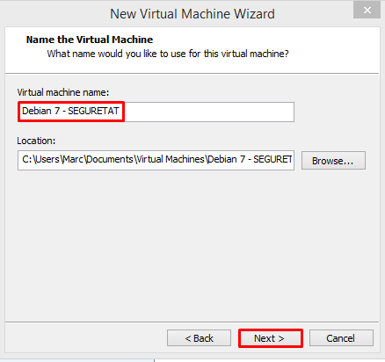

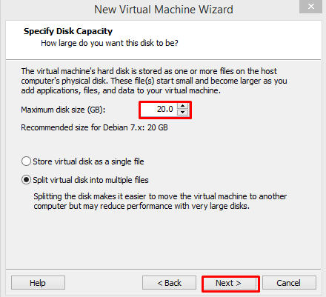

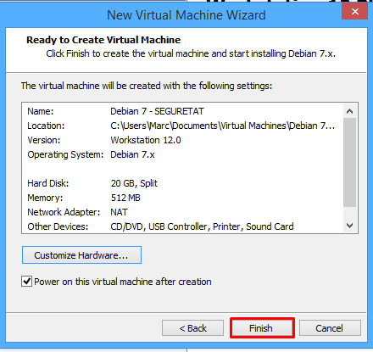

Fem clic, amb el botó dret sobre la màquina i anem a on posa “Settings”.

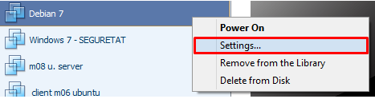

A continuació, seleccionem la memòria RAM que volem que tingui la màquina, que en aquest cas seran 512 MB.

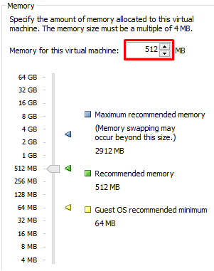

Tot seguit, procedirem a crear els discos durs corresponents amb la seva mida correcte. Per fer-ho, cal fer el següent:

-Cal anar on posa *Hard Disk*.

C:\Users\Marc\Desktop\Screenshot_1.png

-Després, a baix hi ha el següent botó:



-Ara seleccionem l’opció de *Hard Disk*, que és la que ens crearà un nou disc dur.

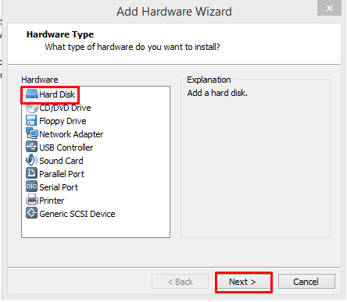

-Després, deixem el que predeterminat per defecte.

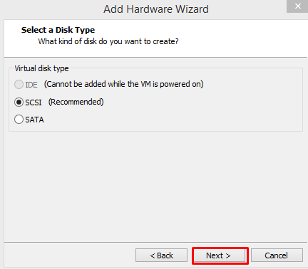

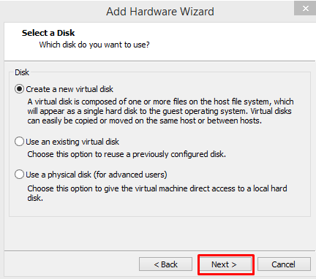

-Una vegada hem arribat fins aquí, seleccionem la mida que volem que tingui el nostre disc dur. En el nostre cas seran un disc de 10 MB i dos de 20MB, i per cada disc és tindrà que repetir el mateixos procediments anteriors, sempre posant la mida correcte.

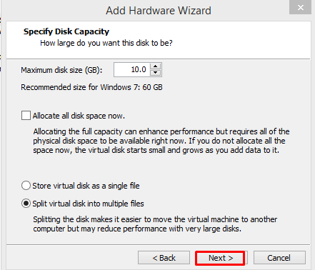

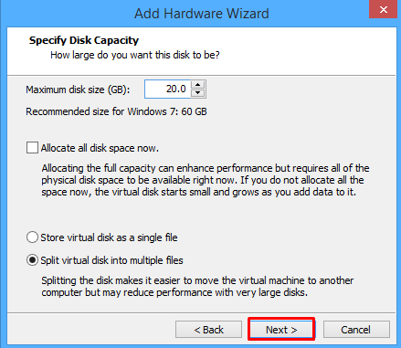

-Una vegada hem fet això, posem el nom.

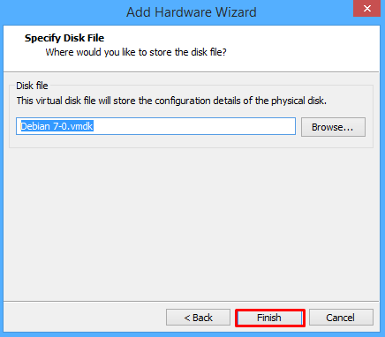

-Per finalitzar, s’haurà de repetir els procediments anteriors per nombres de discs que volem afegir, que en el nostre cas seran 3 cops, amb la seva respectiva mida de *MiB*.

Per acabar de configurar la màquina, anem a *Network Adapter* i escollim l’opció de *Bridged*.

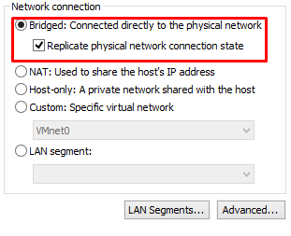

**2. Instal·lar el sistema operatiu Debian 7.**

Una vegada, hem fet tots els passos de l’exercici 1, el que ve a continuació, és la instal·lació del sistema operatiu.

Fem un *Enter* sobre *Install*, per començar a instal·lar el Debian 7.

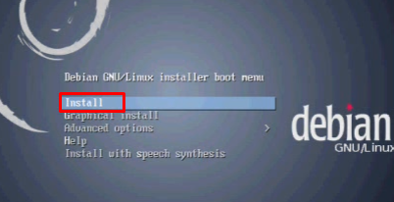

Una vegada fet el pas anterior, el que tindrem que anar fent es omplir les dades del nostre sistema (país, idioma, hora...) i una vegada acabat això ja començarà la instal·lació del propi sistema operatiu.

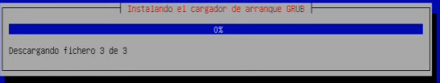

**3. Instal·lar les VMware Tools.**

El que tenim que fer per poder instal·lar les *VMware Tools* es anar al següent lloc.

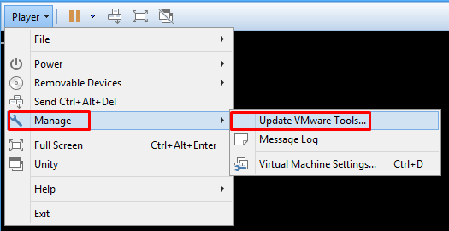

Després, a la següent finestra fem clic sobre *Download and Install.*

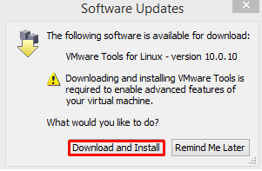

Llavors, les *VMware Tools* es comencen a descarregar i a instal·lar.

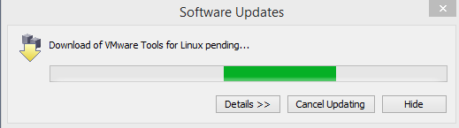

**4. Configurar un RAID 0 amb els discs de 20 GiB.**

Primer de tot, accedim a la terminal, com a usuari privilegiat.

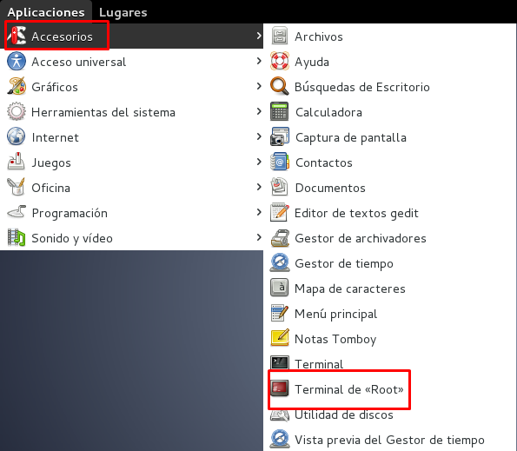

Introduïm la nostra contrasenya.

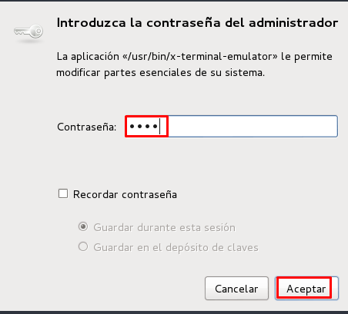

Executem les següents comandes.

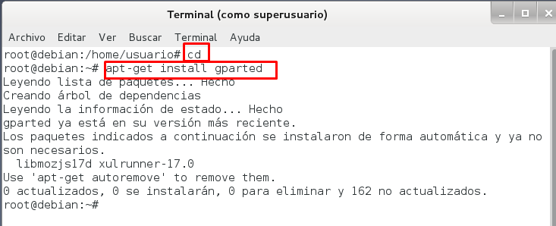

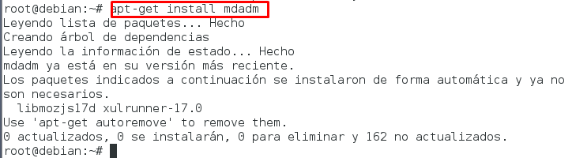

Anem a l’editor de particions de discos, per poder començar a crear el RAID 0.

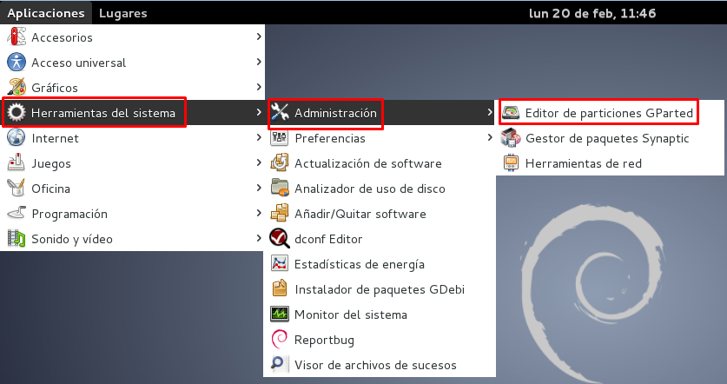

Introduïm la contrasenya del superusuari de la nostra màquina Debian.

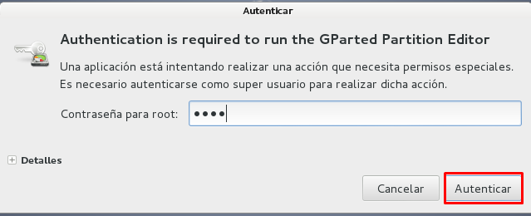

Tot seguit, anem a la següent secció.

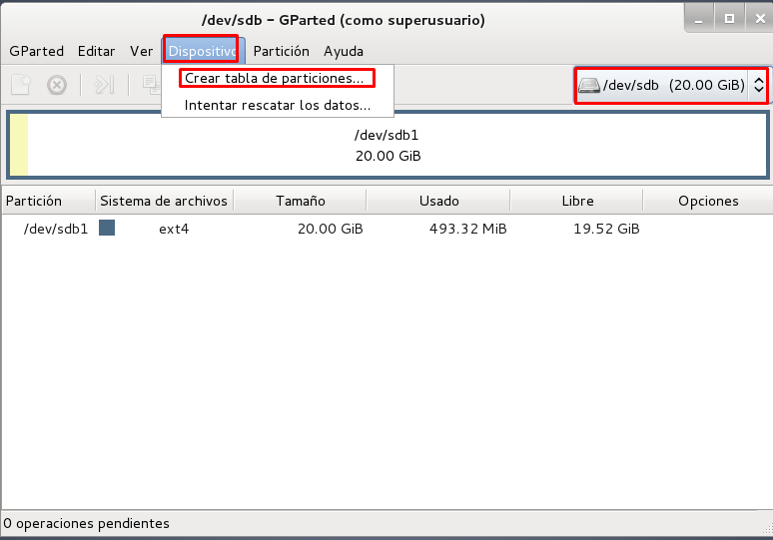

Fem clic sobre *Aplicar.*

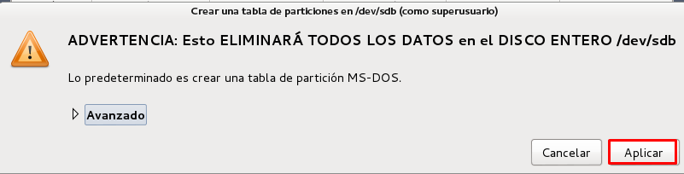

Fem clic sobre el botó dret, i cliquem sobre *Nueva*.

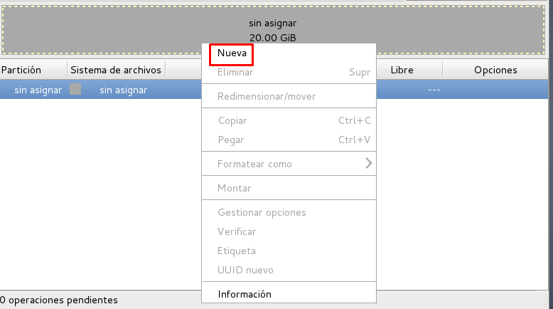

Seleccionem en l’apartat *Sistema de archivos* l’opció *ext4*, i fem clic sobre el botó *Añadir*.

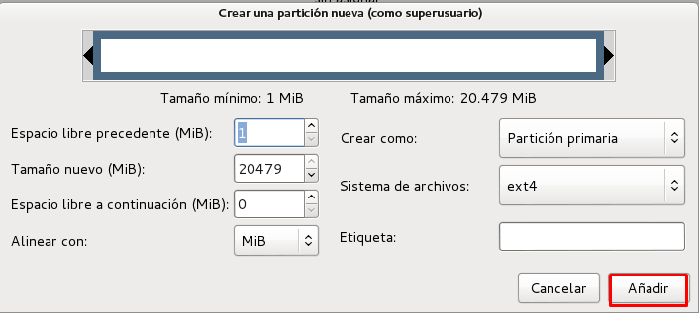

Fem clic sobre el següent icona.

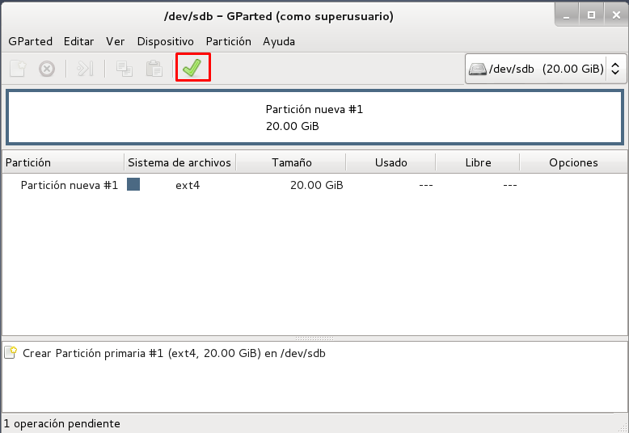

Cliquem sobre *Aceptar*.

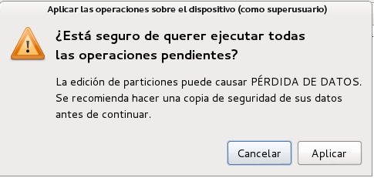

Un cop ha acabat, tanquem la finestra.

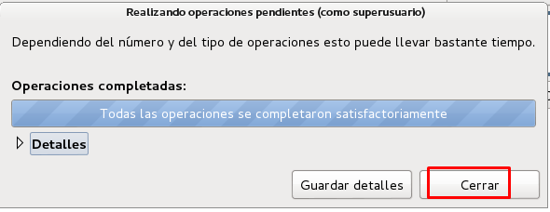

Tornem a repetir el procés anterior amb l’altre disc de 20 GiB.

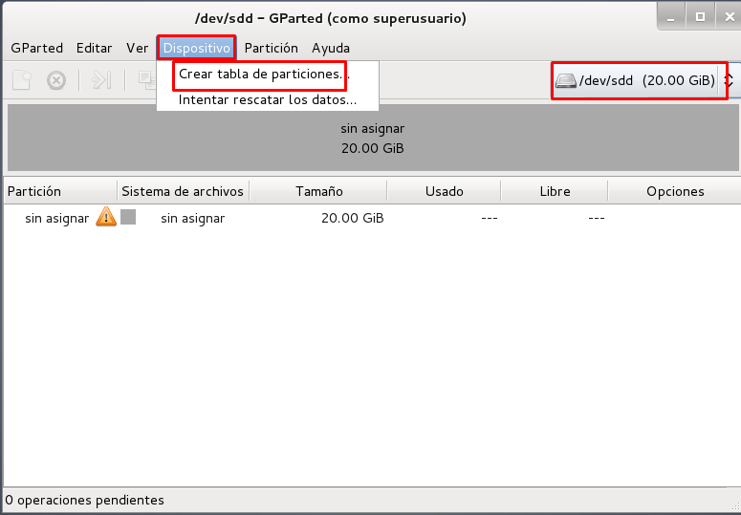

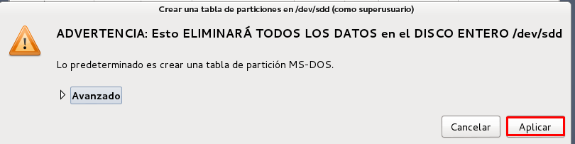

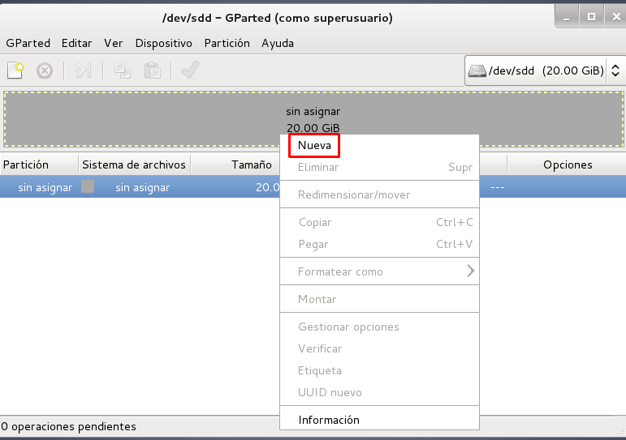

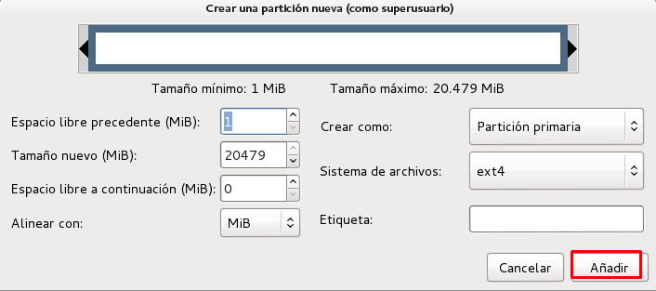

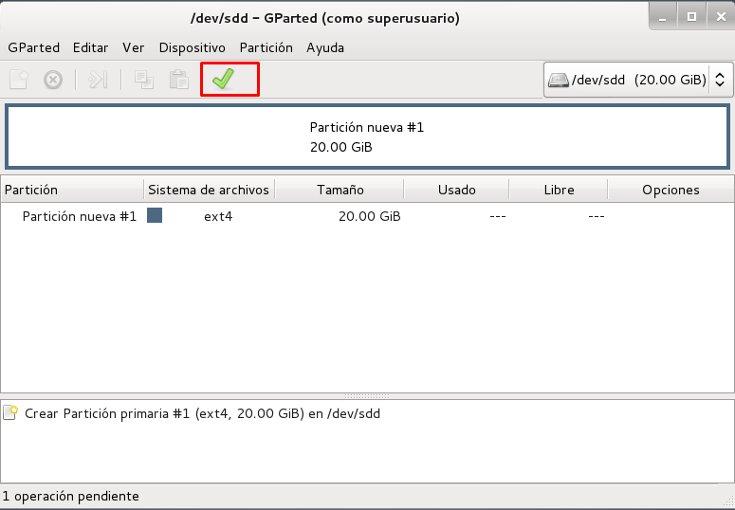

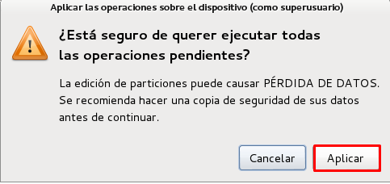

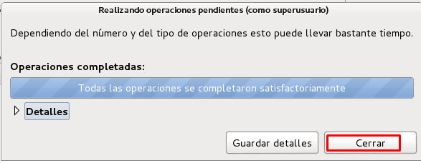

Un cop hem acabat amb els dos discs de 20 GiB, executem les següents comandes.

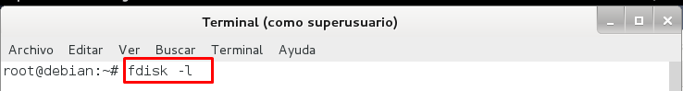

C:\Users\Marc\Desktop\Screenshot_22.png

C:\Users\Marc\Desktop\Screenshot_23.png

Creem el RAID 0 amb la següent comanda

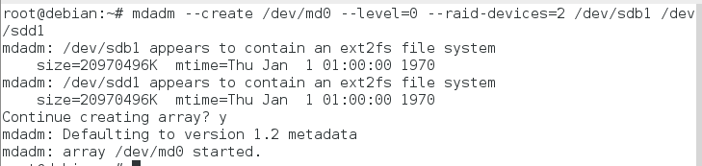

Executem les següents tres comandes.

C:\Users\Marc\Desktop\Screenshot_25.png

C:\Users\Marc\Desktop\Screenshot_26.png

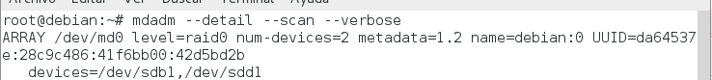

Anem a l’arxiu de configuració del *mdadm*.

C:\Users\Marc\Desktop\Screenshot_28.png

Escrivim el següent.

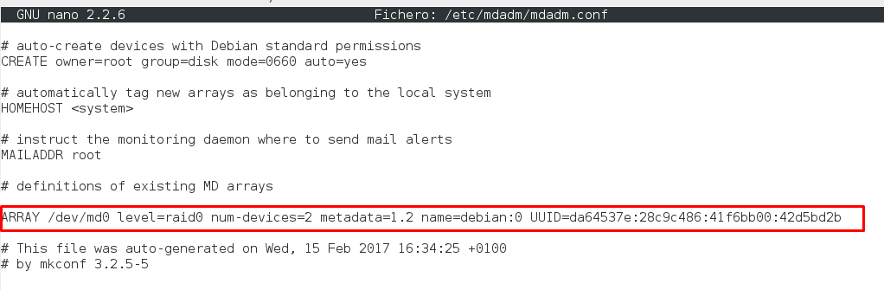

Anem a l’arxiu de configuració del *fstab*.

C:\Users\Marc\Desktop\Screenshot_30.png

Escrivim el següent.

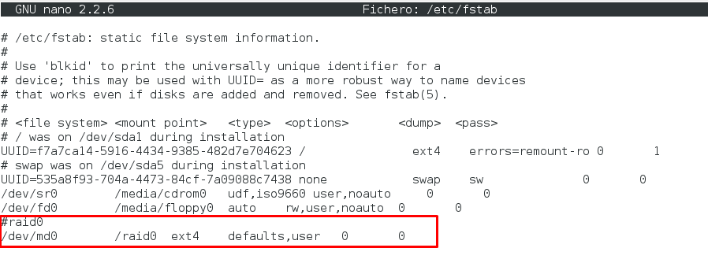

Muntem el RAID 0, amb la següent comanda.

C:\Users\Marc\Desktop\Screenshot_32.png

**5. Comprovar el funcionament del RAID.**

Per comprovar que el RAID 0, s’ha creat correctament, el que tenim que fer es anar a *Equipo*.

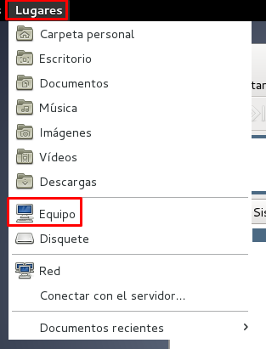

Cliquem sobre *Sistema de archivos*.

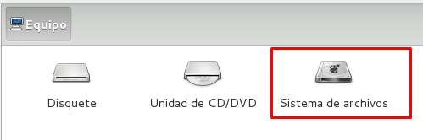

Veiem que s’ha creat una carpeta anomenada *raid0.*

Cliquem sobre aquesta.

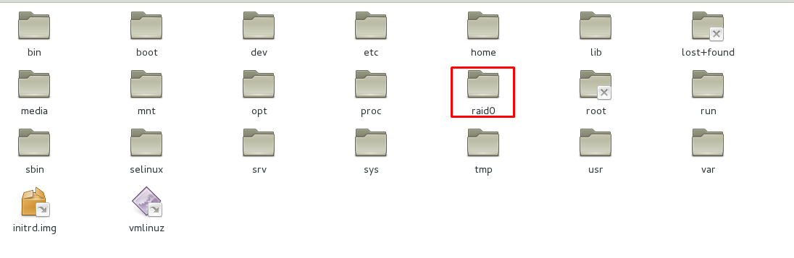

Amb el botó dret veiem quines són les seves propietats. Aquest tipus de RAID, té una capacitat de 39.9 GiB, ja que els dos discos han sigut fragmentats en diferents trossos.

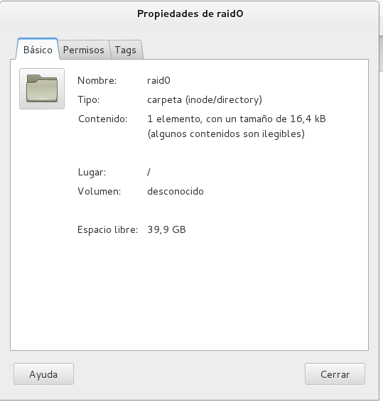

Creem un document de text qualsevol.

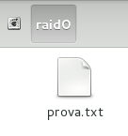

Quan eliminem un dels discos de 20 GiB, la informació que contenia el disc eliminat es perd, ja que aquell informació es trobava distribuïda entre els dos discos de 20 GiB.

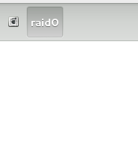

**D) Configurar un ordinador amb Linux per a treballat amb RAID mirroring. Operacions a realitzar:**

**1. Crear una màquina virtual amb VMware (512 MiB de memòria RAM, un disc dur de 10 GiB i dos discs durs de 20 GiB, interfície de xarxa com a bridge, etc).**

Primer de tot, anem a crear la màquina virtual, i posem la nostra *iso* corresponent, que en aquest cas serà la del *Debian 7*.



Seleccionem la *iso* que volem instal·lar, i fem clic sobre el botó *Next*.









Fem clic, amb el botó dret sobre la màquina i anem a on posa *Settings*.



A continuació, seleccionem la memòria RAM que volem que tingui la màquina, que en aquest cas seran 512 MiB.



Tot seguit, procedirem a crear els discos durs corresponents amb la seva mida correcte. Per fer-ho, cal fer el següent:

-Cal anar on posa *Hard Disk*.

C:\Users\Marc\Desktop\Screenshot_1.png

-Després, a baix hi ha el següent botó:



-Ara seleccionem l’opció de *Hard Disk*, que és la que ens crearà un nou disc dur.



-Després, deixem el que predeterminat per defecte.





-Una vegada hem arribat fins aquí, seleccionem la mida que volem que tingui el nostre disc dur. En el nostre cas seran un disc de 10 MiB i dos de 20MiB, i per cada disc és tindrà que repetir el mateixos procediments anteriors, sempre posant la mida correcta.





-Una vegada hem fet això, posem el nom.



-Per finalitzar, s’haurà de repetir els procediments anteriors per nombres de discs que volem afegir, que en el nostre cas seran 3 cops, amb la seva respectiva mida de *MiB*.

Per acabar de configurar la màquina, anem a *Network Adapter* i escollim l’opció de *Bridged*.



**2. Instal·lar el sistema operatiu Debian 7.**

Una vegada, hem fet tots els passos de l’exercici 1, el que ve a continuació, és la instal·lació del sistema operatiu.

Fem un *Enter* sobre *Install*, per començar a instal·lar el Debian 7.



Una vegada fet el pas anterior, el que tindrem que anar fent es omplir les dades del nostre sistema (país, idioma, hora...) i una vegada acabat això ja començarà la instal·lació del propi sistema operatiu.



**3. Instal·lar les VMware Tools.**

El que tenim que fer per poder instal·lar les *VMware Tools* es anar al següent lloc.



Després, a la següent finestra fem clic sobre *Download and Install.*



Llavors, les *VMware Tools* es comencen a descarregar i a instal·lar.



**4. Configurar un RAID 1 amb els discs de 20 GiB.**

Primer de tot, accedim a la terminal, com a usuari privilegiat.



Introduïm la nostra contrasenya.



Executem les següents comandes.





Anem a l’editor de particions de discos, per poder començar a crear el RAID 0.



Introduïm la contrasenya del superusuari de la nostra màquina Debian.



Tot seguit, anem a la següent secció.



Fem clic sobre *Aplicar.*



Fem clic sobre el botó dret, i cliquem sobre *Nueva*.



Seleccionem en l’apartat *Sistema de archivos* l’opció *ext4*, i fem clic sobre el botó *Añadir*.



Fem clic sobre el següent icona.



Cliquem sobre *Aceptar*.



Un cop ha acabat, tanquem la finestra.



Tornem a repetir el procés anterior amb l’altre disc de 20 GiB.















Un cop hem acabat amb els dos discs de 20 GiB, executem les següents comandes.



C:\Users\Marc\Desktop\Screenshot_1.png

C:\Users\Marc\Desktop\Screenshot_23.png

Creem el RAID 1 amb la següent comanda

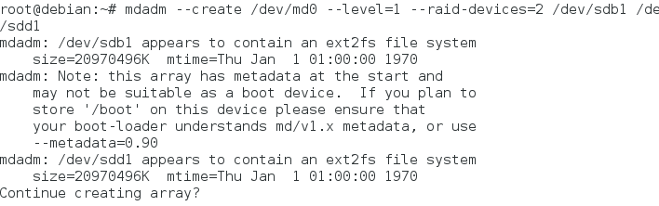

Executem les següents tres comandes.

C:\Users\Marc\Desktop\Screenshot_25.png

C:\Users\Marc\Desktop\Screenshot_26.png

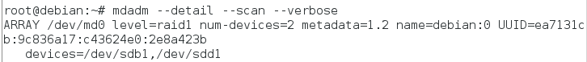

Anem a l’arxiu de configuració del *mdadm*.

C:\Users\Marc\Desktop\Screenshot_28.png

Escrivim el següent.

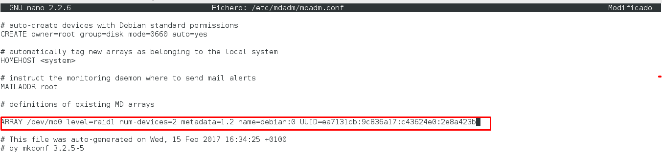

Anem a l’arxiu de configuració del *fstab*.

C:\Users\Marc\Desktop\Screenshot_30.png

Escrivim el següent.

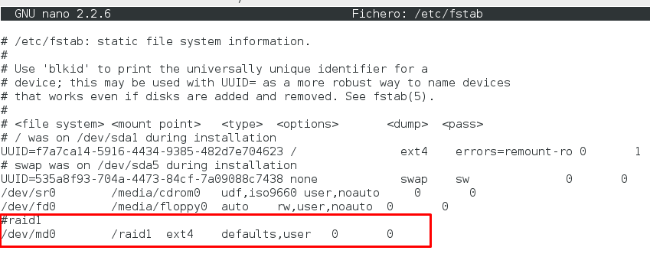

Muntem el RAID 1, amb la següent comanda.

C:\Users\Marc\Desktop\Screenshot_5.png

**5. Comprovar el funcionament del RAID.**

Per comprovar que el RAID 1, s’ha creat correctament, el que tenim que fer es anar a *Equipo*.



Cliquem sobre *Sistema de archivos*.



Veiem que s’ha creat una carpeta anomenada *raid1.*

Cliquem sobre aquesta.

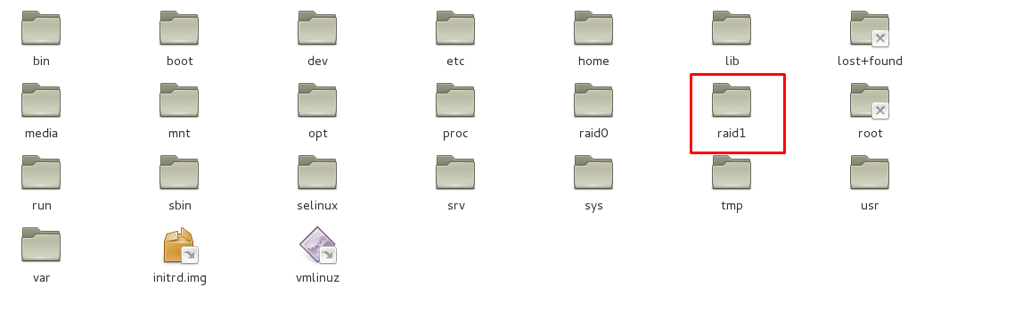

Amb el botó dret veiem quines són les seves propietats.

Aquest tipus de RAID, té una capacitat de 19.9 GiB, ja que un disc, és una copia de l’altra.

**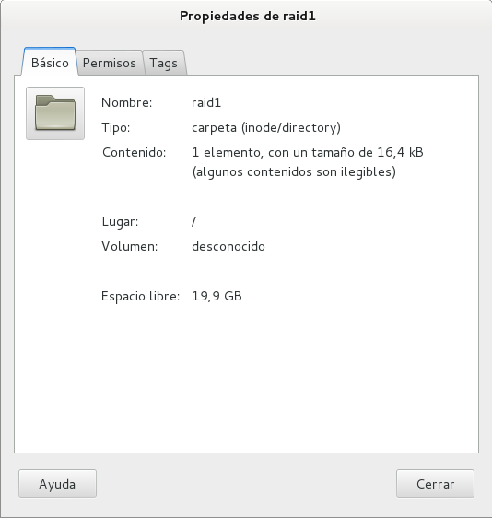**

Creem un document de text qualsevol.

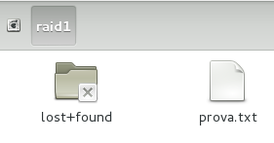

En aquest tipus de RAID, quan eliminem un dels discs de 20 GiB, la informació que contenia, es troba guardat en l’altre disc de 20 GiB, i per tant la informació el disc eliminat es troba en el disc que queda.

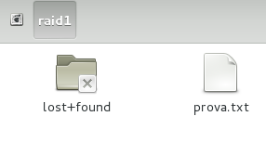

**WEBGRAFIA**

<https://www.youtube.com/watch?v=7j1uxxhEygo>

<https://www.youtube.com/watch?v=5IeyCHctFvk>

<http://blog.unlugarenelmundo.es/2013/10/23/raid-por-software-en-debian-7-con-mdadm/>

<https://www.youtube.com/watch?v=7j1uxxhEygo>

<http://www.linux-party.com/index.php/60-software/9247-como-crear-y-configurar-un-raid-1-por-software-con-mdadm-en-linux>

<https://www.youtube.com/watch?v=nTfqj3Tm_3s>

<https://www.youtube.com/watch?v=7j1uxxhEygo>